2022 Yılı Lisans Mezun Memnuniyet Anketi
Aşağıda maliye programından mezun olan öğrencilerin anket sorularına vermiş oldukları cevaplara ilişkin bilgiler yer almaktadır. Grafik ve tabloların yorumu, ilgili grafik ve tablonun altına yazılmıştır.
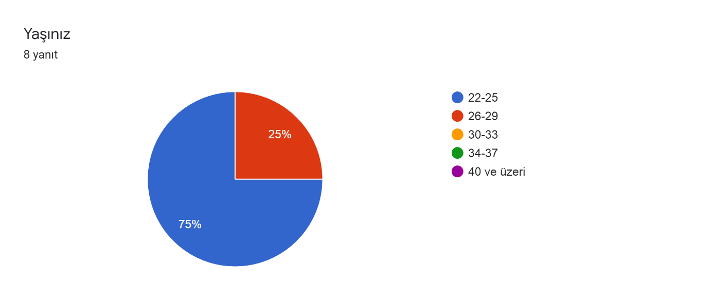
Ankete katılan mezunların %75’i 22-25 yaş, %25’i ise 26-29 yaş aralığındadır.
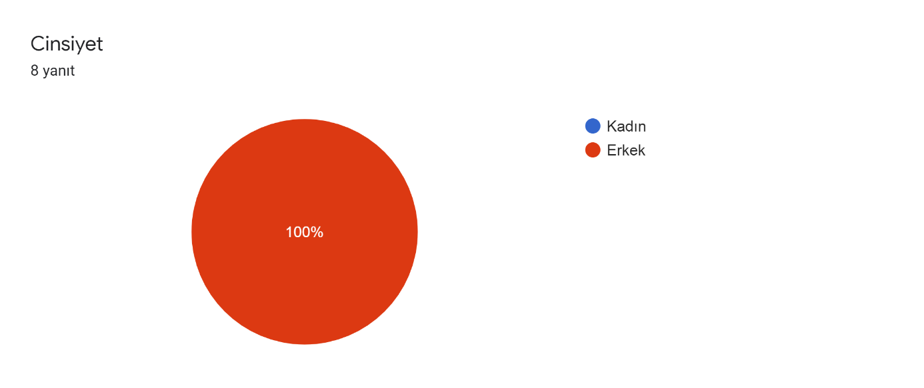
Ankete katılan mezunların tamamı erkektir.

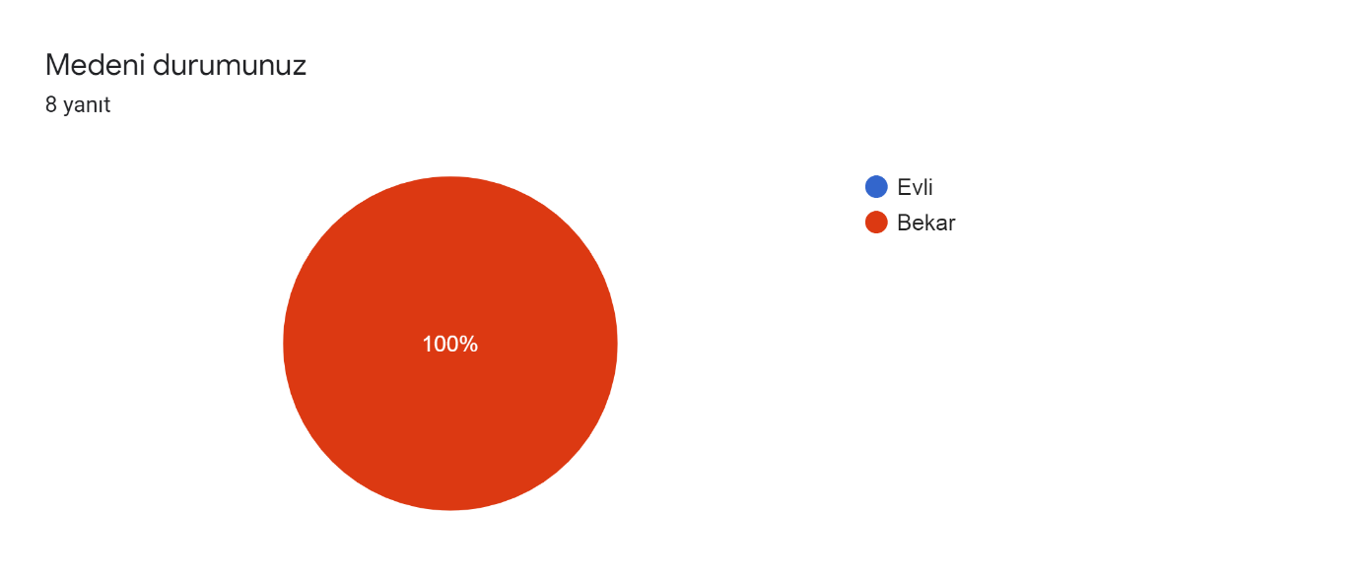
Ankete katılan mezunların tamamı bekardır.

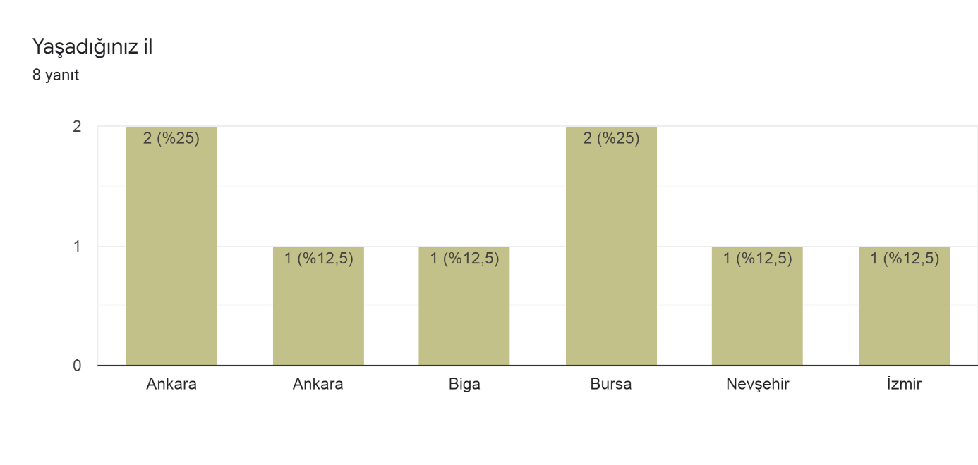
Ankete katılan öğrencilerin tamamı büyük şehirlerde yaşamaktadır.
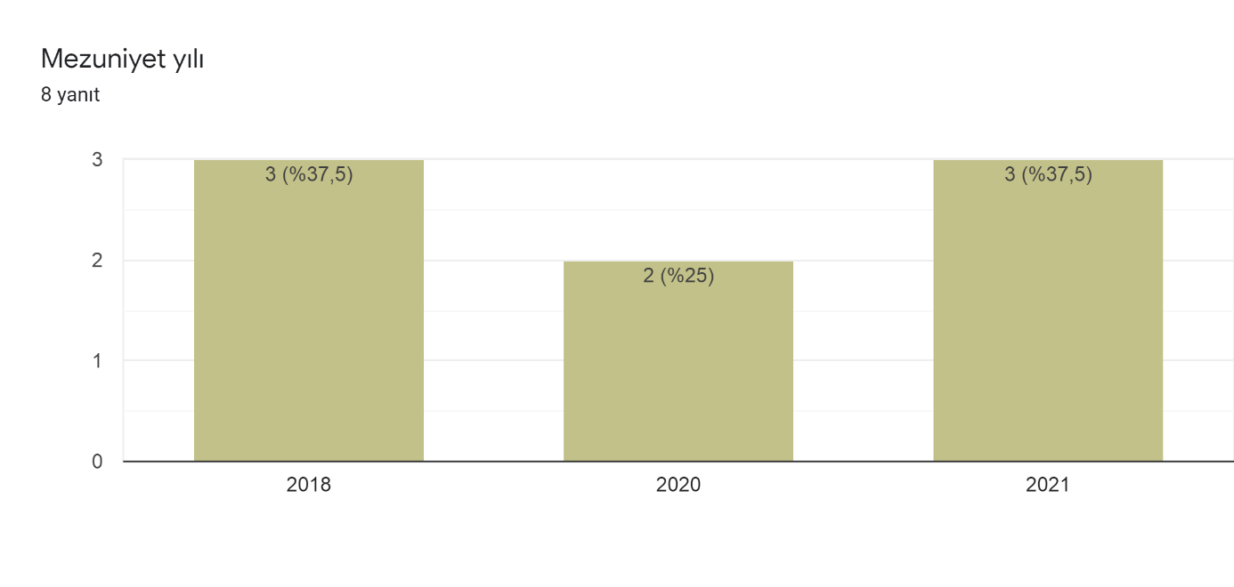
Ankete katılan öğrencilerin %37,5’i 2021, %25’i 2020 ve %37,5’i 2018 yılında mezun olmuştur.
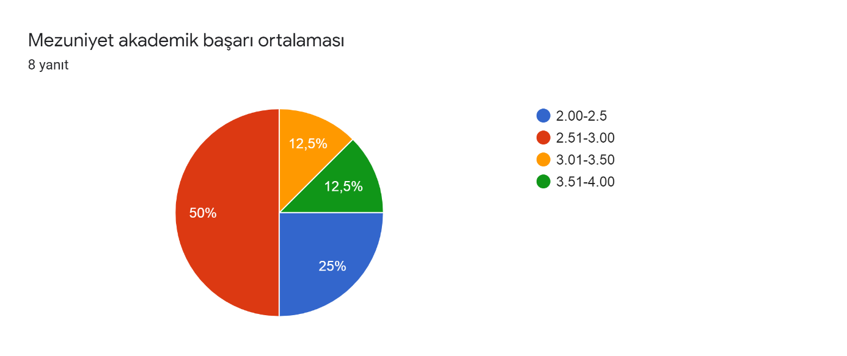
Mezunların %50’si 2,51-3.00 not ortalaması ile %25’i 2.00-2.5 ortalaması ile geriye kalan %25’in yarısı 3.01-3.50 ve 3.51-4.00 ortalamaları ile mezun olmuştur.

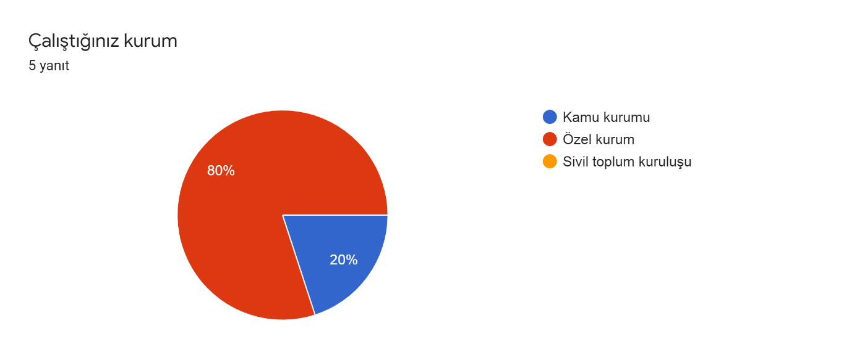
Ankete katılan mezunların %80’i özel, %20’si ise kamuda çalıştığını beyan etmiştir.

Çalıştığı kurumun faaliyet alanı sorulduğunda beş farklı cevap verilmiştir. Bunlar;
Hizmet, serbest muhasebeci mali müşavir, bankacılık, yerel yönetim idaresi, üniversitedir.
Çalıştığı kurumdaki pozisyonu sorulduğunda beş farklı cevap verilmiştir. Bunlar; satış danışmanı, muhasebe meslek elemanı, uzman yardımcısı, zabıta memuru ve akademisyendir.

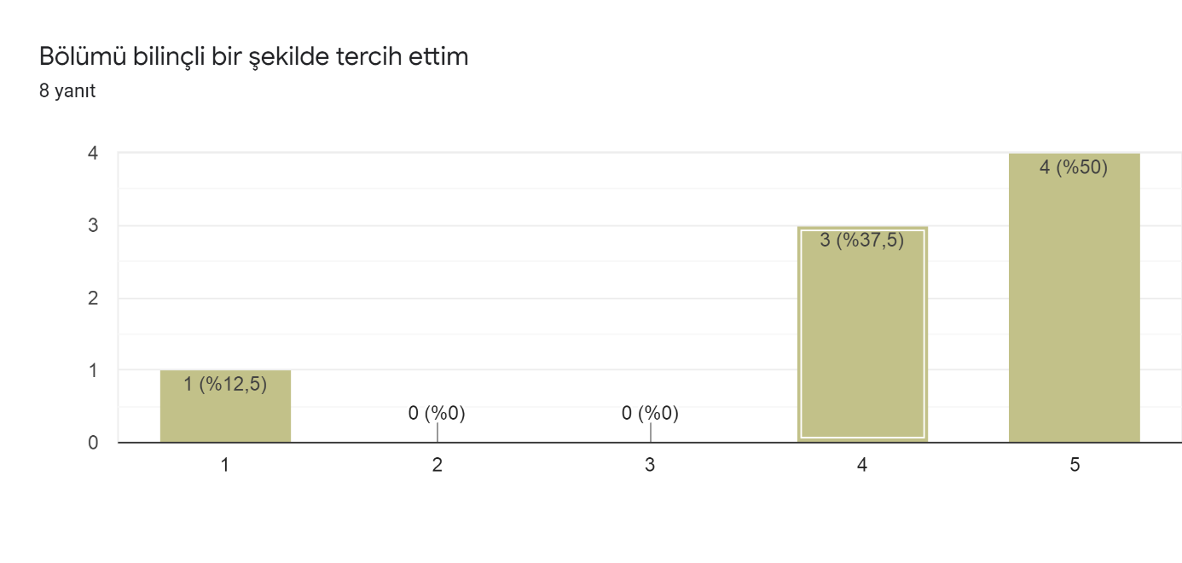
Mezun olan öğrencilerin %90’a yakını bölümü bilinçli bir şekilde seçtiğini ifade etmiştir.

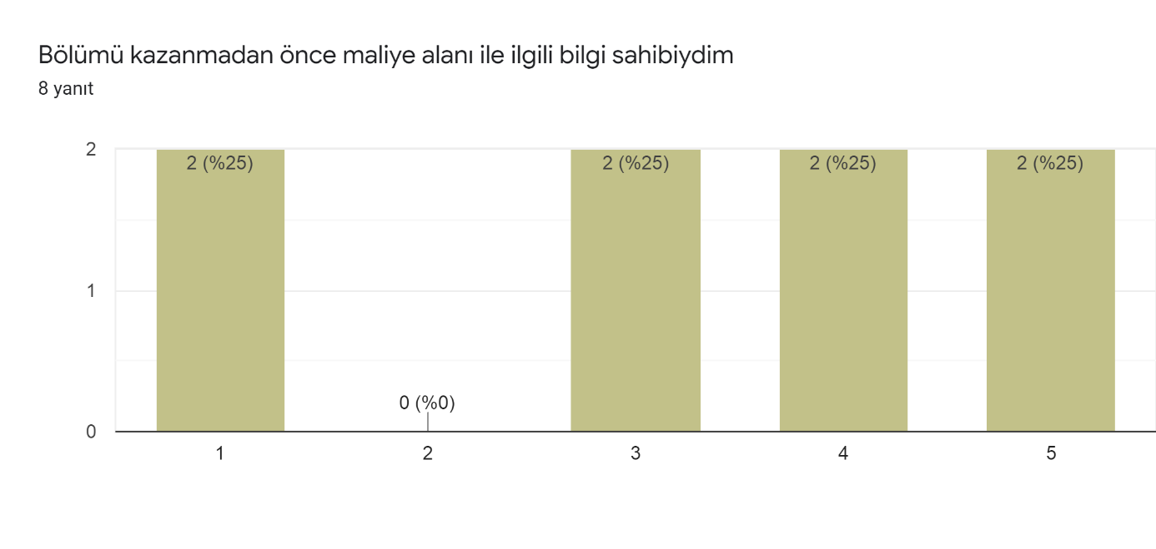
Mezunların %50’si maliye bölümüne kayıt yaptırmadan önce maliye hakkında bilgi sahibi olduğunu ifade etmiştir.
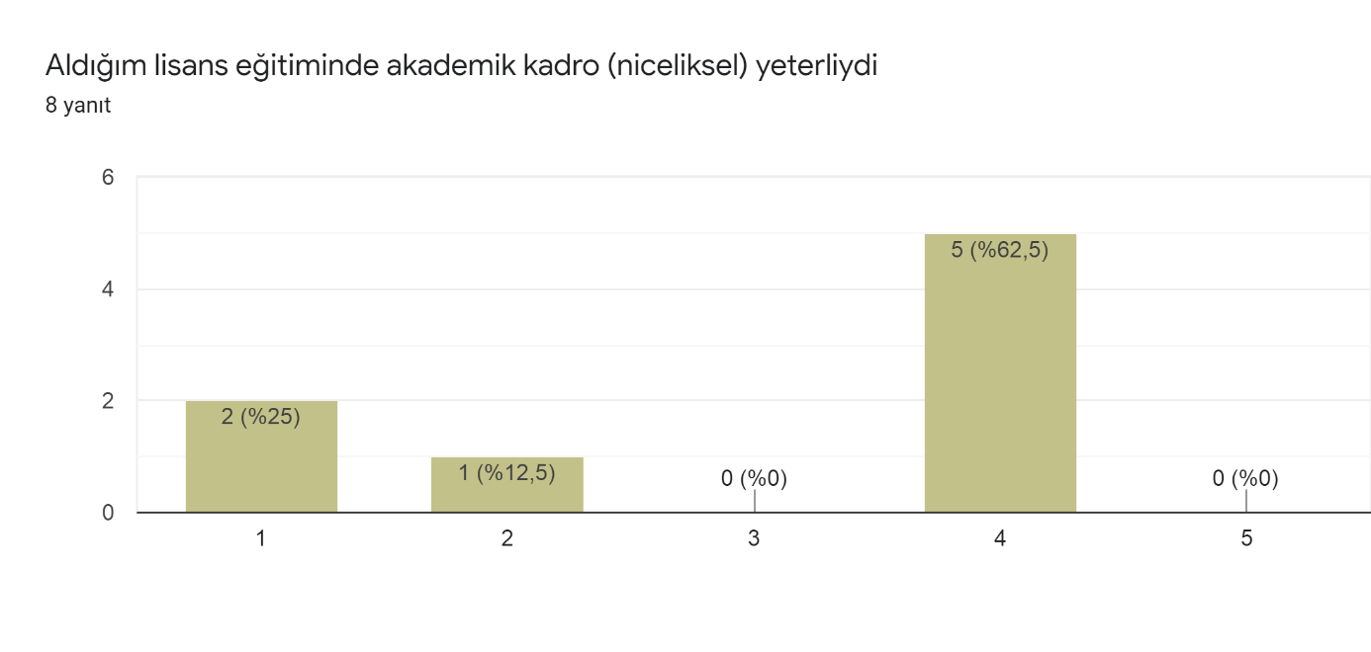
Mezunların %60’tan fazlası eğitim aldığı dönemde akademik kadronun yeterli olduğunu beyan etmiştir.
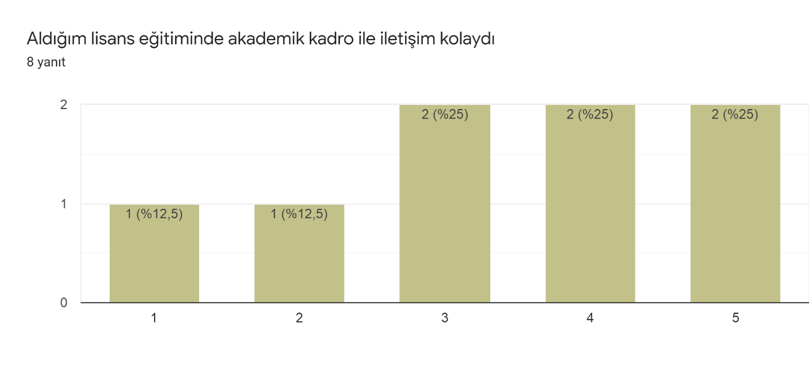
Mezunların %50’si eğitim aldıkları dönemde akademik kadro ile iletişiminin kolay olduğunu, %25’i zor olduğunu, geriye kalan %25’i ise kararsız olduğunu beyan etmiştir.
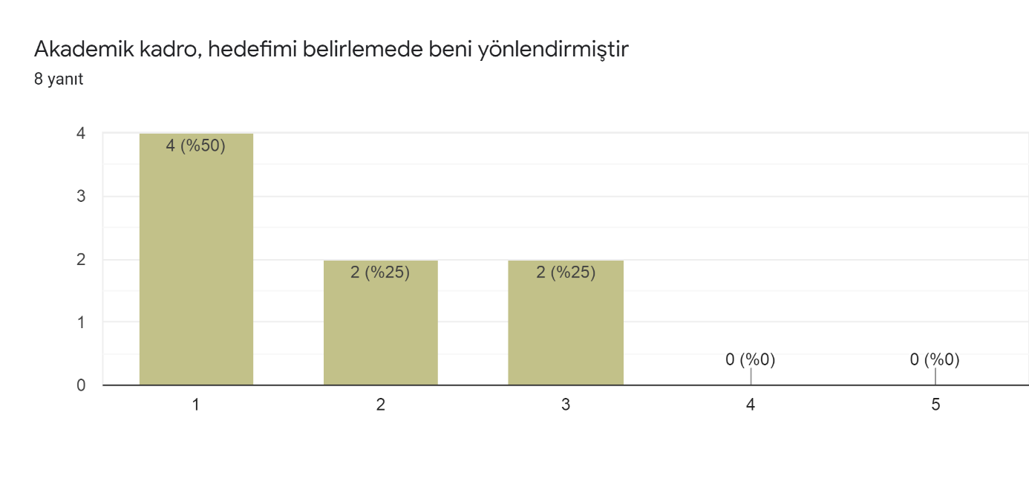
Ankete katılan mezunların %75’i akademik personelin eğitim aldığı dönemde kariyer planlamalarına katkı sağlamadığını ifade etmiştir. Geri kalan %25’lik kısım ise kararsız olduğunu ifade etmiştir.
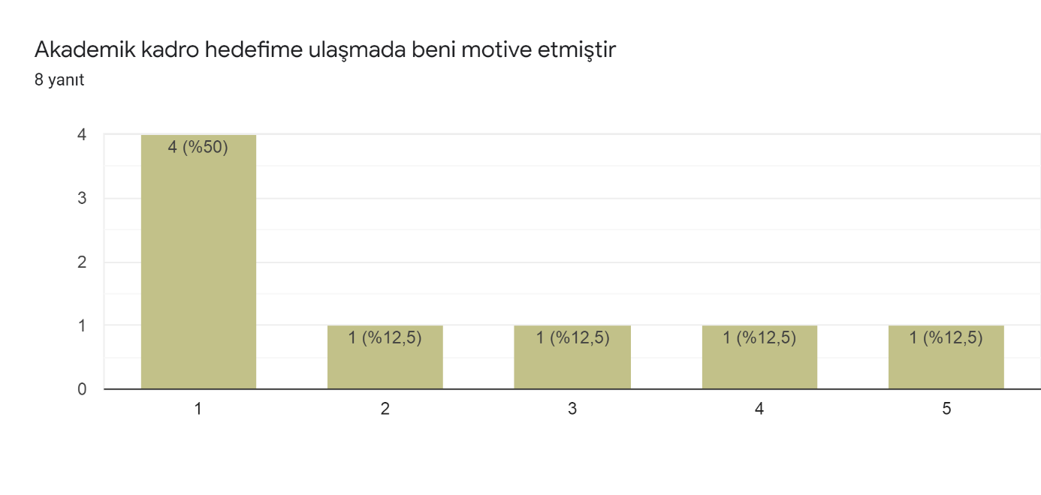
Ankete katılan mezunların %60’tan fazlası hedeflerine ulaşma konusunda akademik kadronun katkı sağlamadığını, %%25’i ise katkı sağladığını belirtmiştir. %12,5’i ise kararsız olduğunu belirtmiştir.
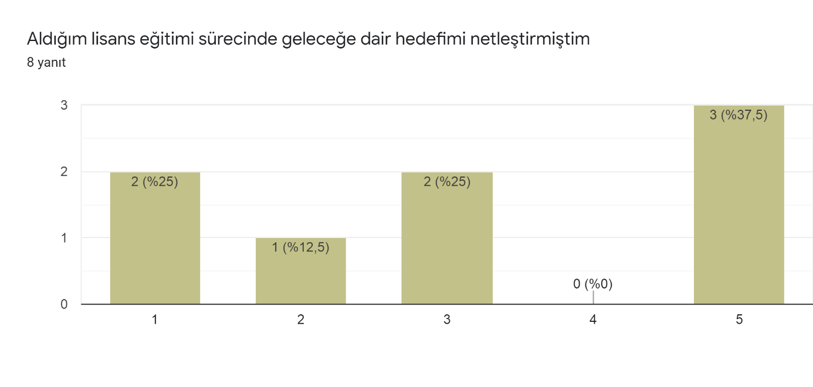
Mezunların %37,5’i eğitim aldığı süreçte geleceğe dair planlamaları olduğunu, %37,5’i ise bir planı olmadığını ve %25’i ise kararsız olduğunu beyan etmiştir.
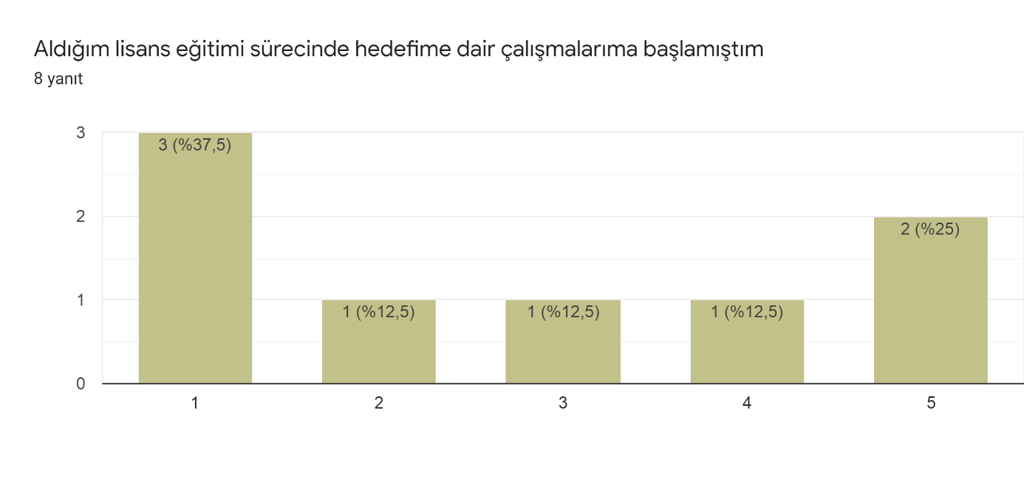
Ankete katılanların %37,5’i eğitim sürecinde gelecek hedeflerine ulaşmak için çalışmalara başladığını, %37,5’i hiçbir çalışması olmadığını %25’i ise kararsız olduğunu beyan etmiştir.
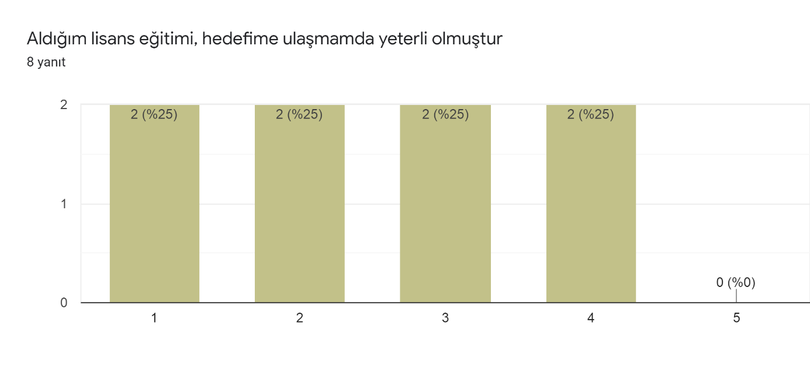
Ankete katılan mezunlardan %50’si lisans eğitiminin hedeflerine ulaşmada yeterli olmadığını düşünmektedir. Lisans eğitiminin hedeflerine ulaşmada yeterli olduğunun düşünenlerin oranı %25’tir.
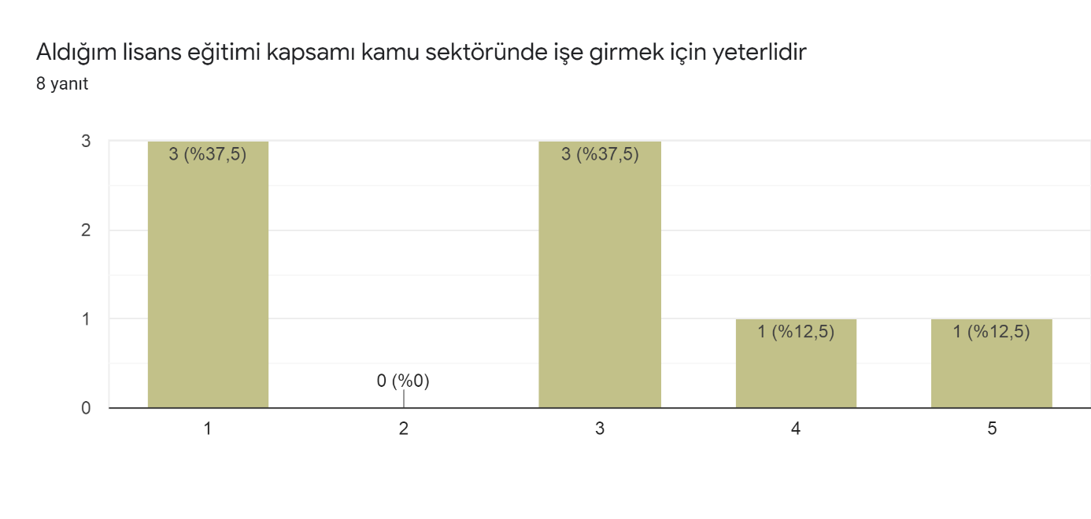
Ankete katılan mezunların %25’i almış olduğu eğitimin kamuda çalışmak için yeterli olduğunu belirtirken, %37,5’lik kısım ise yetersiz olduğunu belirtmiştir. Geri kalan kısım ise kararsızdır.
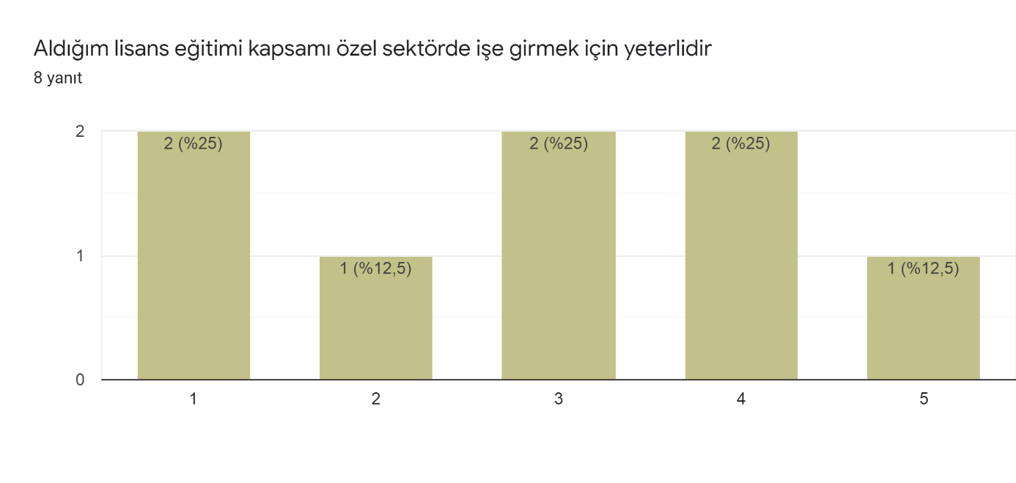
Ankete katılan mezunların %37,5’i lisans eğitiminin özel sektörde işe girmek için yeterli olduğunu , %37,5’i ise yetersiz olduğunu belirtmişlerdir. Geri kalan %25’lik kısım ise kararsızdır.

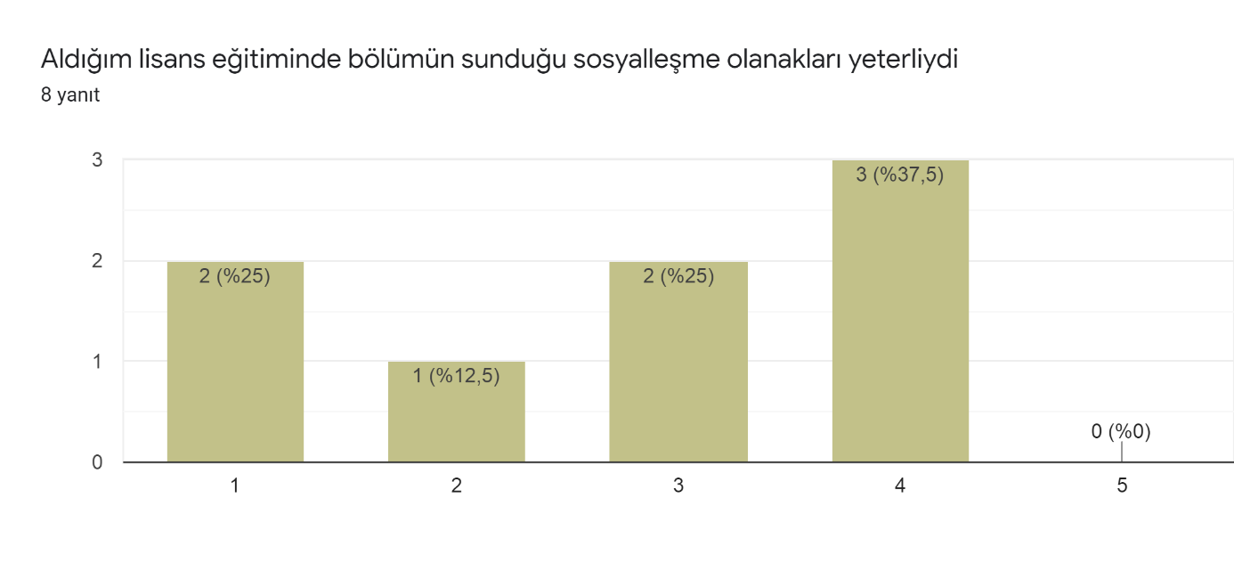
Ankete katılan mezunların %37,5’i bölümün sosyalleşme olanaklarını yeterli görürken, yine %37,5’i yetersiz görmektedir. Geri kalan %25’lik kısım ise kararsızdır.
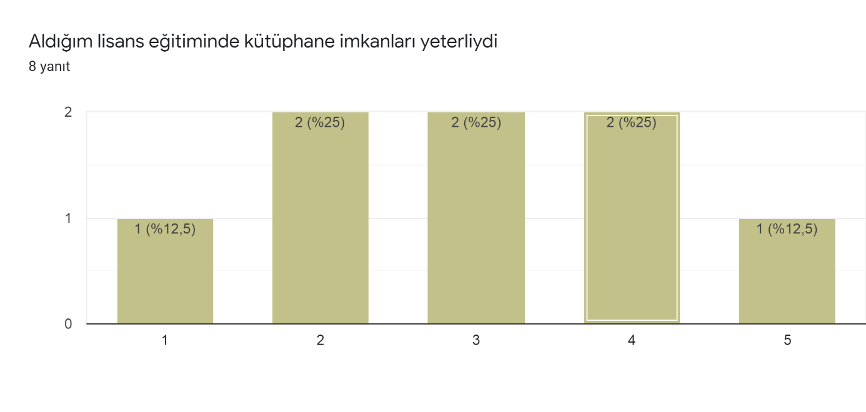
Kütüphane olanaklarını yeterli ve yetersiz görenlerin oranı %37,5’tir. Geri kalan %25’lik kısım ise kararsızdır.
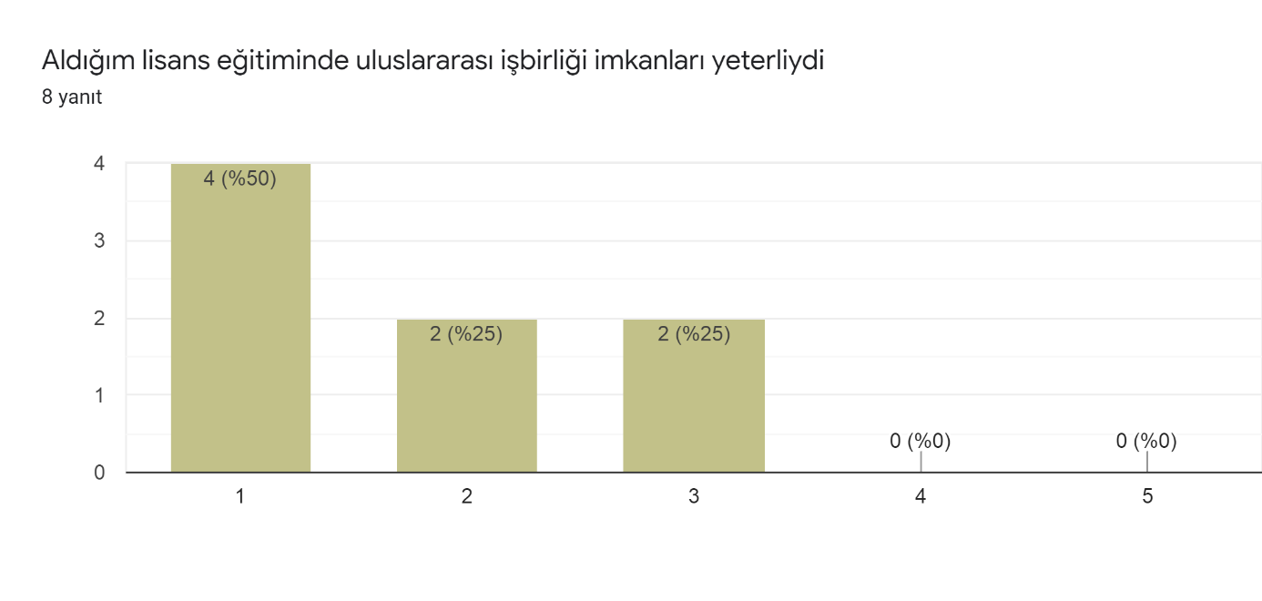
Ankete katılanların %75’i bölümün uluslararası işbirliği imkanlarını yetersiz görmektedir. Geri kalan %25’lik kısım ise kararsızdır.
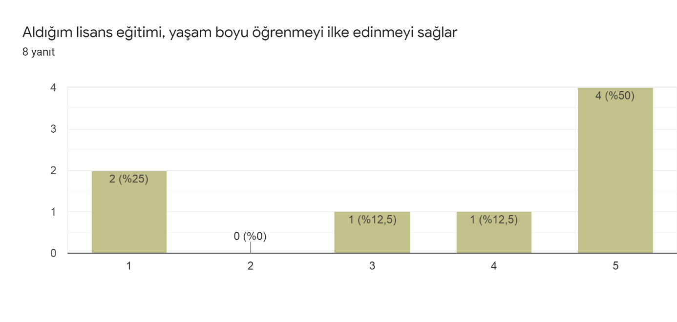
Ankete katılanların %62,5’i almış olduğu maliye eğitiminin sürekli öğrenmeyi teşvik ettiğini, %25’i ise teşvik etmediğini belirtmiştir.
li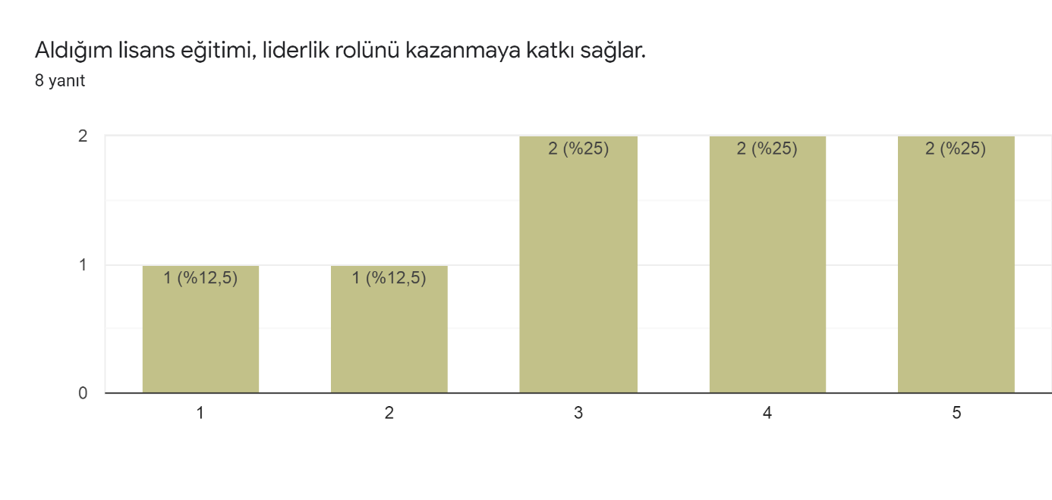
Ankete katılanların %50’si almış olduğu eğitimin liderlik rolü için bir değer kattığını belirtirken, %25’lik kesim ise bu soruya olumsuz yanıt vermiştir.
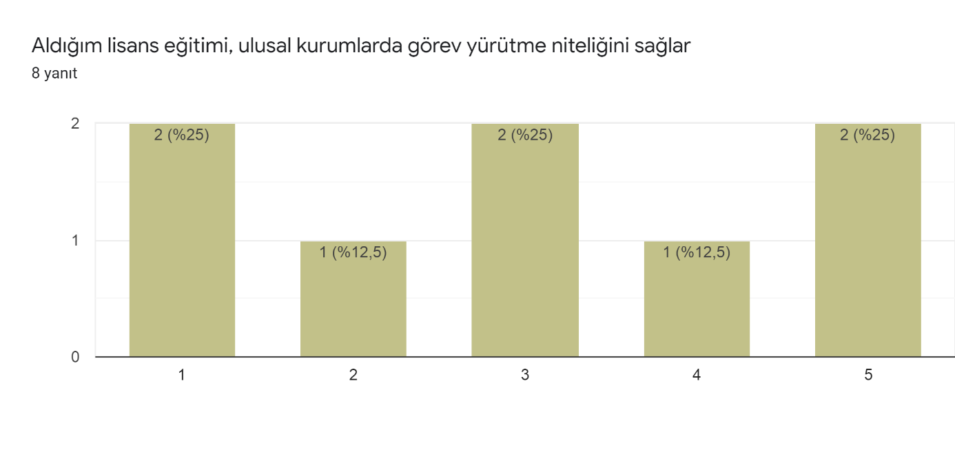
Ankete katılanların %37,5’i ulusal kurumlarda çalışmasında bölümden aldığı eğitimin yeterli olduğunu belirtirken, yine %37,5’i ise yetersiz bulmaktadır. Geri kalan kesim ise kararsızdır.
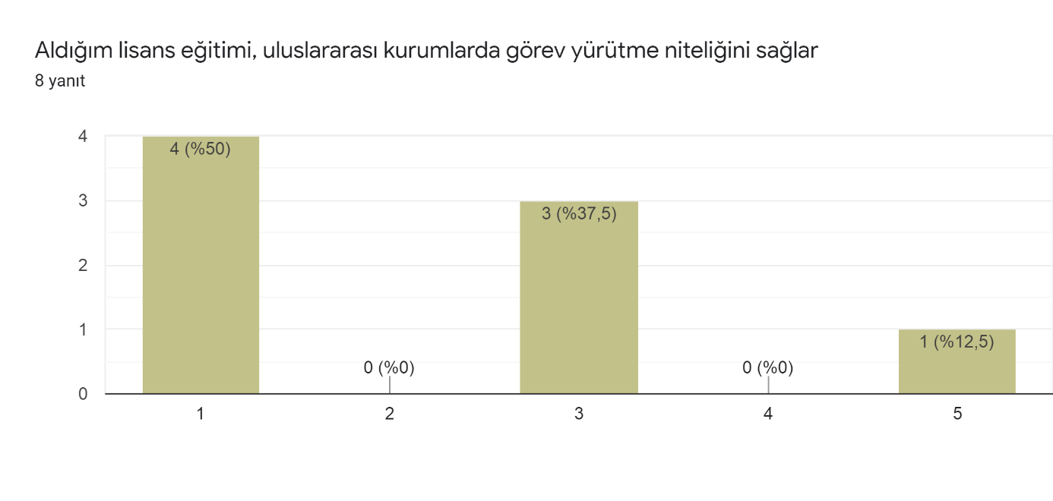
Ankete katılanların %50’si bölümden almış olduğu eğitimin uluslararası kuruluşlarda çalışma olanağı sağlamayacağını belirtirken, %12,5’i ise sağlayacağını belirtmiştir. Geri kalan kesim ise kararsızdır.
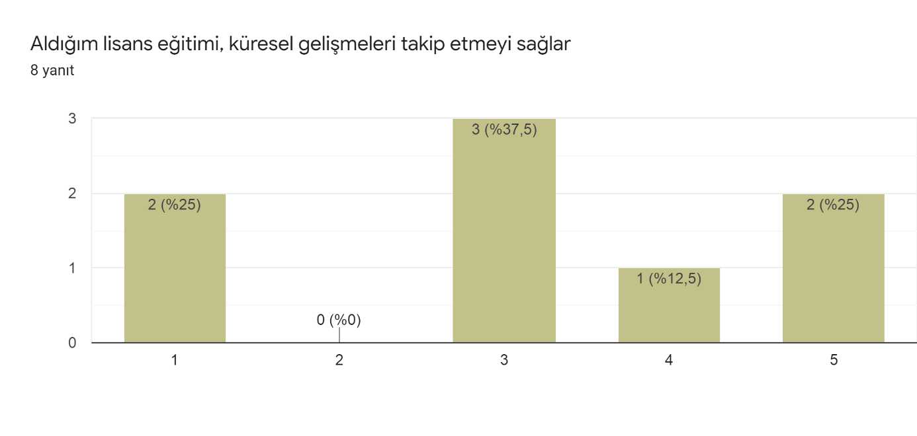
Ankete katılanların %37,5’i almış olduğu eğitimin uluslararası düzeydeki gelişmeleri takip etmesini teşvik ettiğini belirtirken, %25’i ise teşvik etmediğini belirtmiştir. Geri kalan kesim ise kararsızdır.
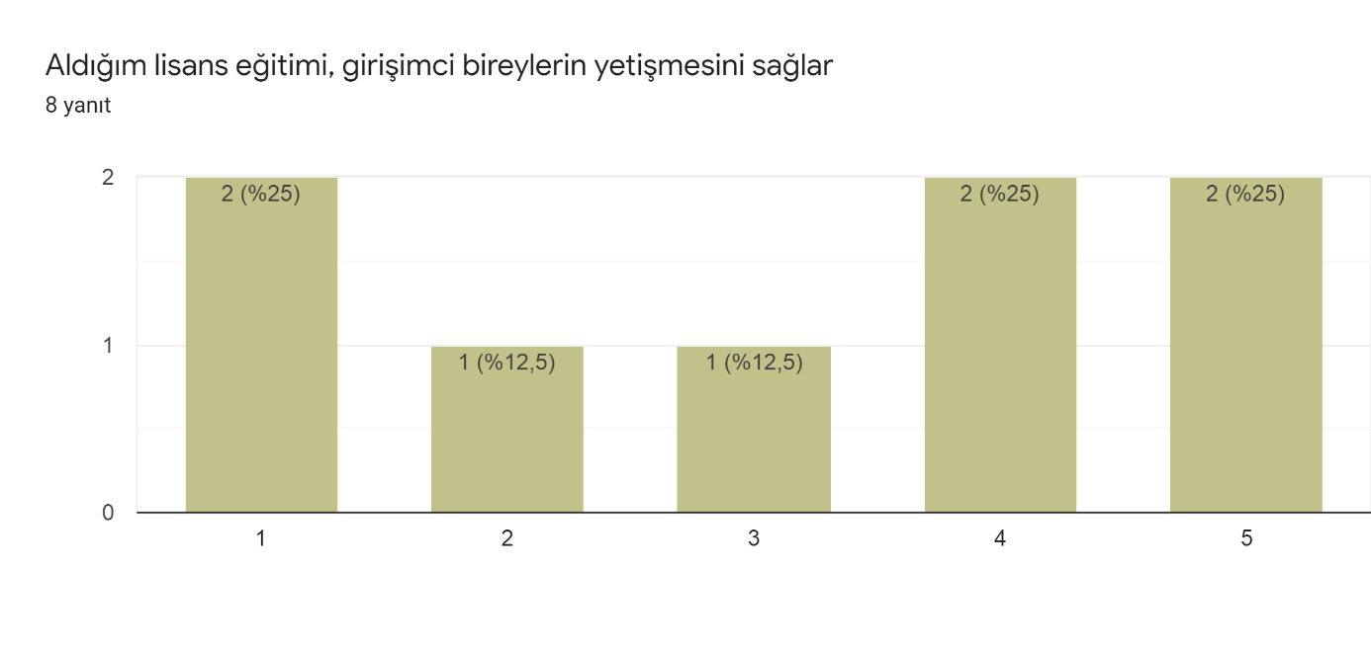
Ankete katılanların %50’si lisans eğitiminin girişimci bireylerin yetişmesine katkı sağladığını belirtirken, %25’i ise katkı sağlamadığını belirtmiştir. Geri kalan kesim ise kararsızdır.
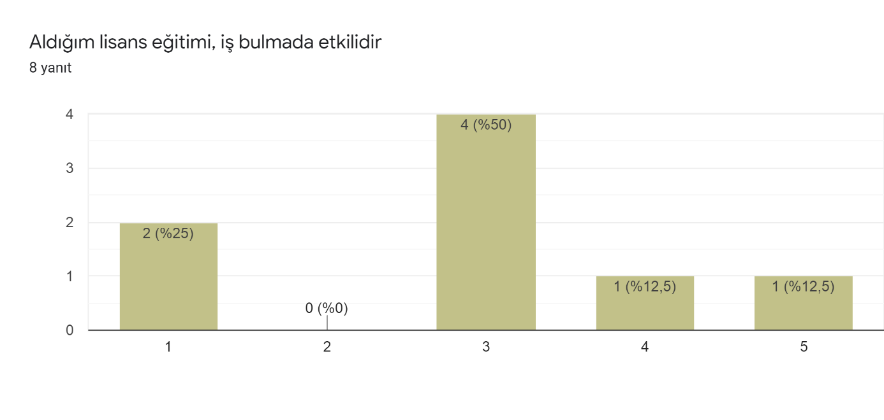
Ankete katılanların %25’i lisans eğitimlerinin iş bulmada etkili olduğunu düşünürken, %25’i etkisiz olduğunu düşünmektedir. Geri kalan kesim ise kararsızdır.
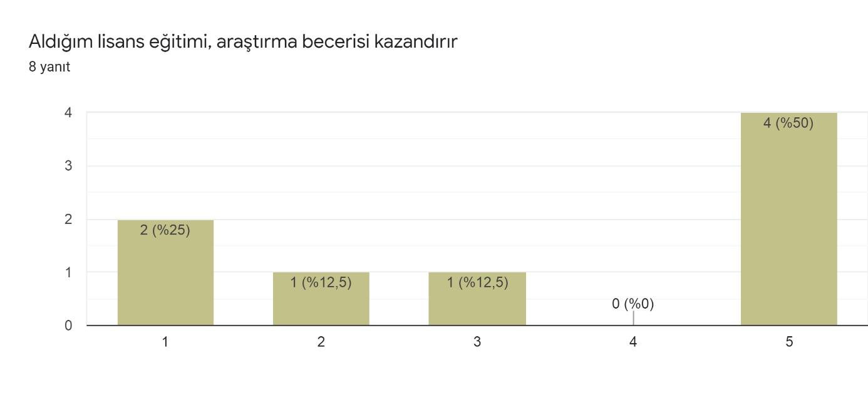
Ankete katılanların 50’si lisans eğitiminin araştırma becerisine katkı sağladığını belirtirken, 25’i ise bu soruya olumsuz yanıt vermiştir. Geri kalan kesim ise kararsızdır.
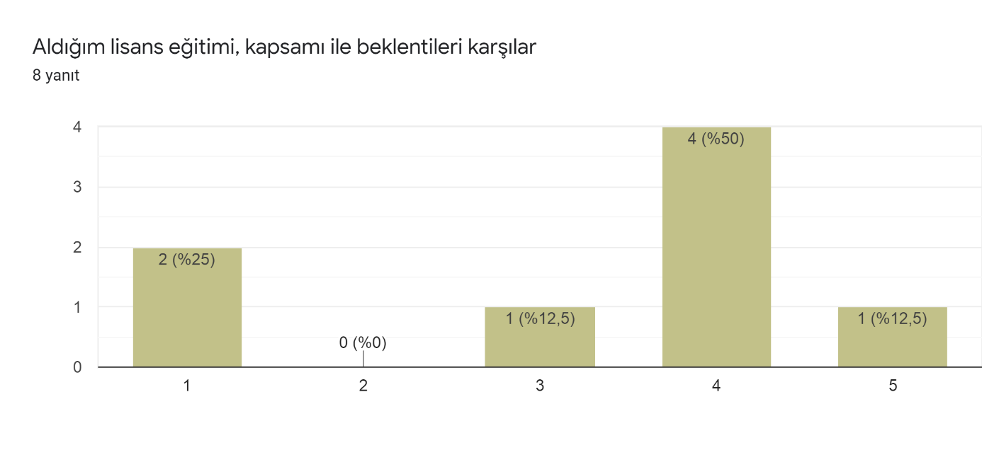
Ankete katılanların %62,5’i lisans eğitiminin beklentilerini karşıladığını, %25’lik kesim ise karşılamadığını belirtmiştir. Geri kalan kesim ise kararsızdır.
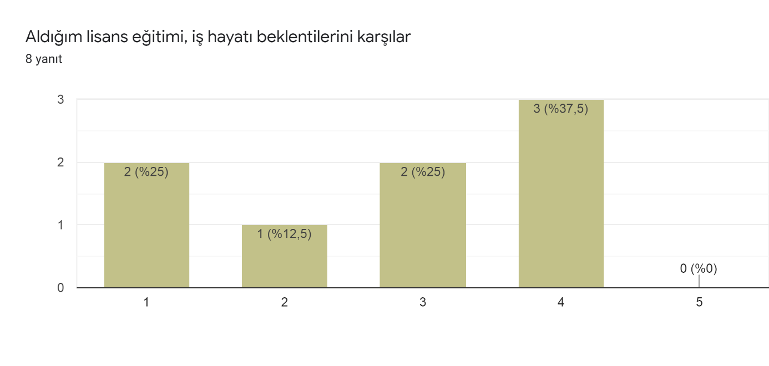
Lisans eğitiminin iş hayatının beklentilerini karşıladığını düşünenlerin oranı %37,5, düşünmeyenlerin oranı ise %25’tir. Geri kalan kesim ise kararsızdır.
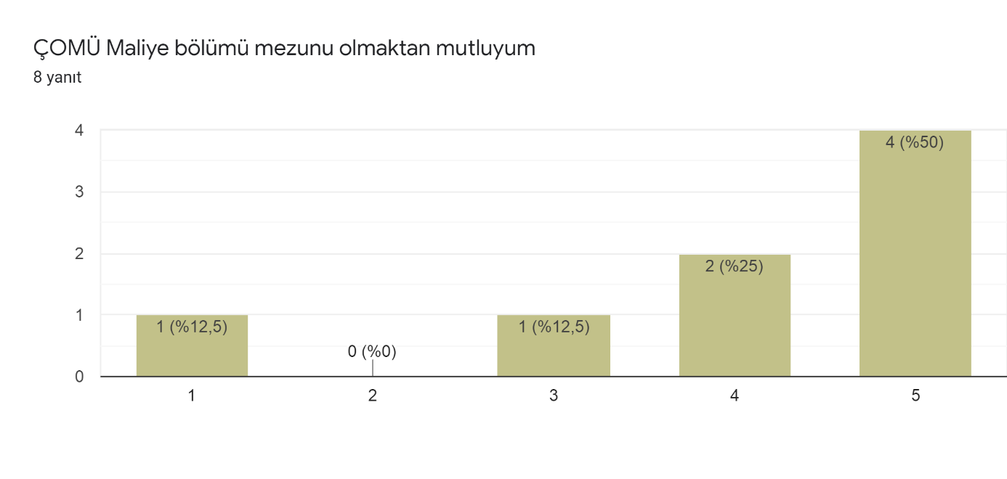
Maliye bölümünden mezun olmaktan memnun olanların oranı %75 iken, %12,5’lik kısım memnun olmadığını belirtmiştir. Geri kalan kesim ise kararsızdır.
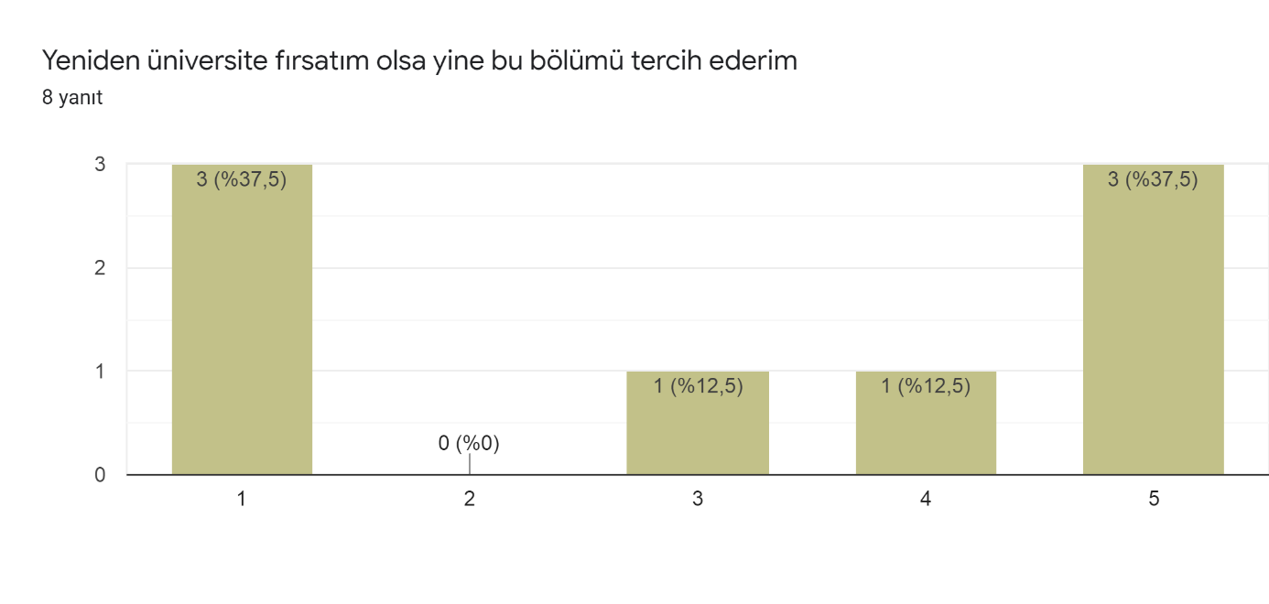
Fırsatınız olsa yeniden maliye bölümünde eğitim alır mısınız sorusuna ankete katılanların %50’si evet cevabını verirken, %37,5’i ise hayır yanıtını vermiştir. Geri kalan kesim ise kararsızdır.
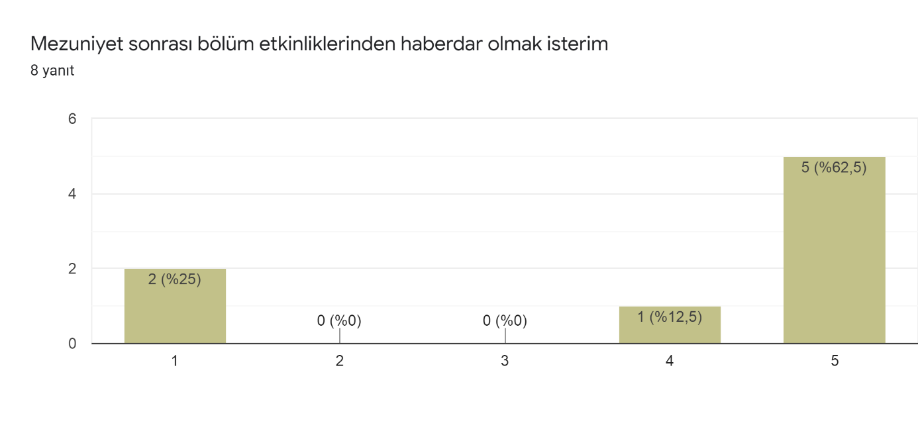
Ankete katılanların %75’i mezuniyet sonrasında bile bölümün etkinliklerinden haberdar olduklarını beyan etmiştir. Geri kalan kısım ise haberdar olmadığını beyan etmiştir.
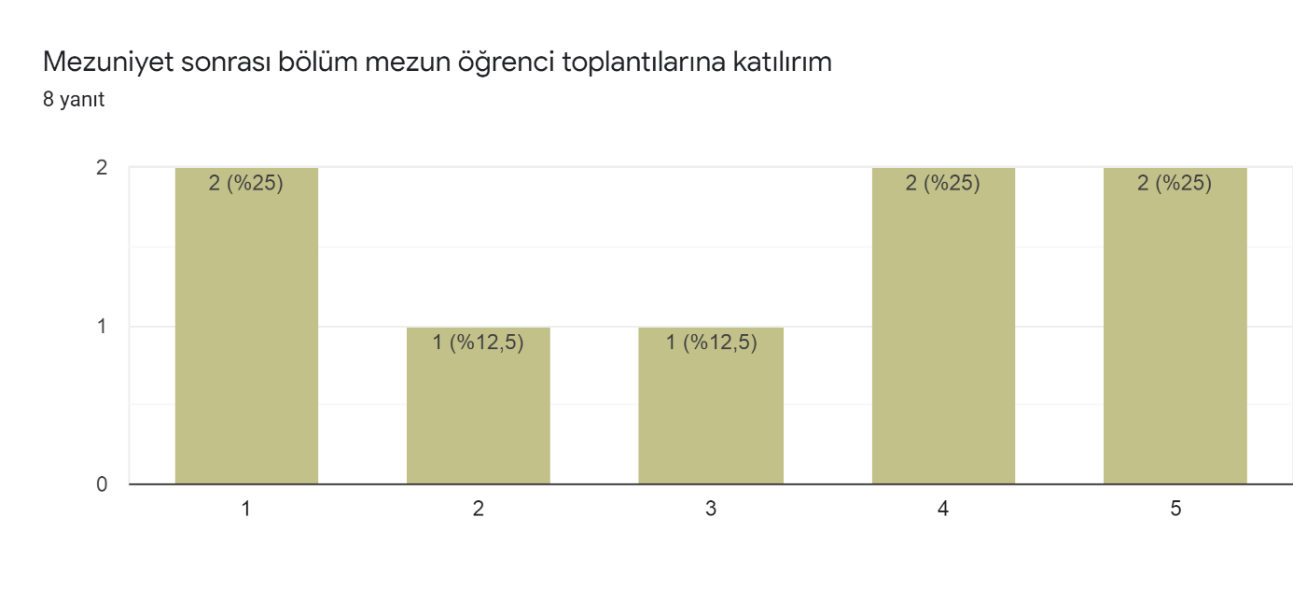
Ankete katılanların %50’si mezuniyet sonrasında da mezun öğrenci toplantılarına katıldığını, %25’i ise katılmadığını beyan etmiştir. Geri kalan kesim ise kararsızdır.

